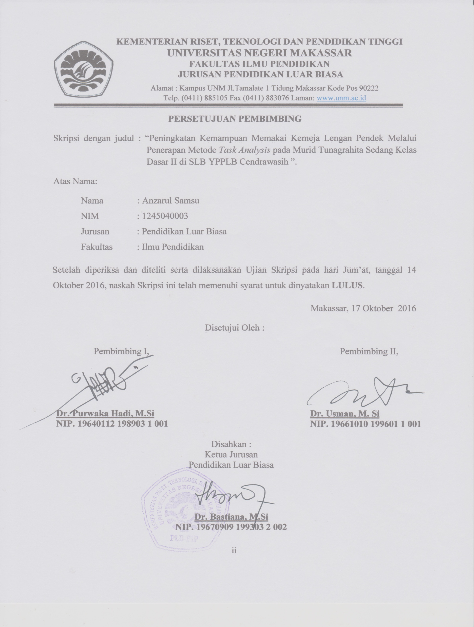
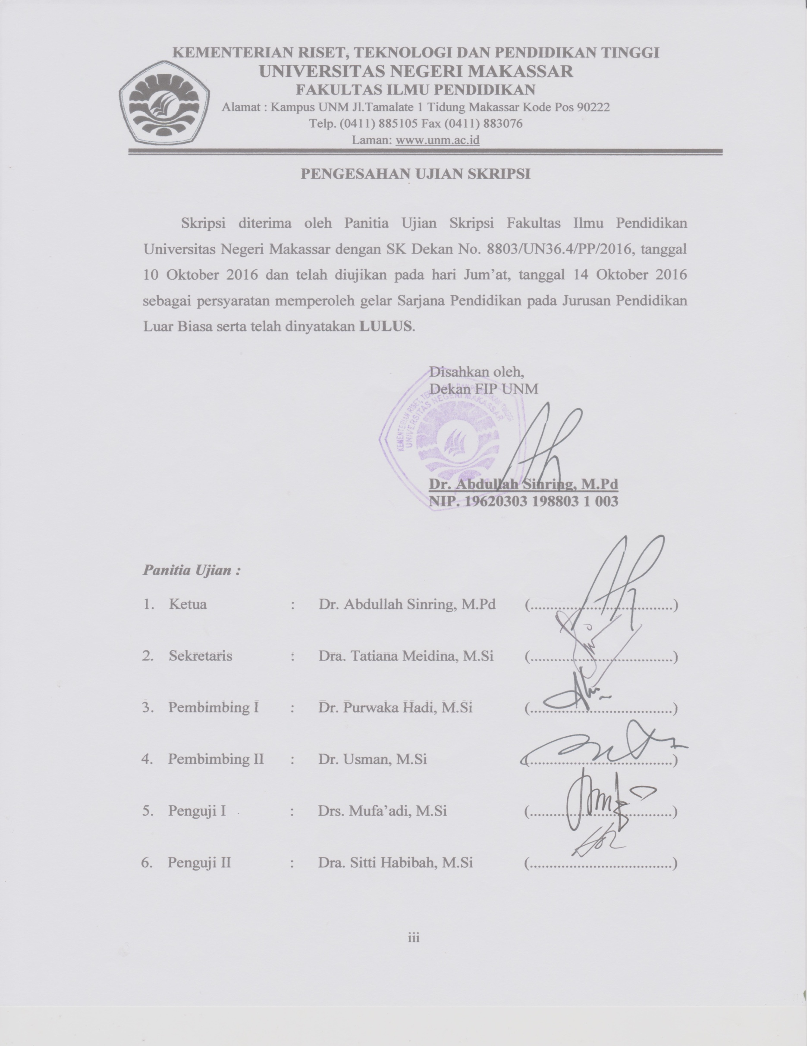
PERNYATAAN KEASLIAN SKRIPSI
Saya yang bertanda tangan di bawah ini:
Nama : Anzarul Samsu
NIM : 1245040003
Jurusan : Pendidikan Luar Biasa
Fakultas : Ilmu Pendidikan
Judul Skripsi : Peningkatan Kemampuan Memakai kemeja lengan pendek melalui penerapan metode Task Analysis pada murid tunagrahita sedang Kelas II Di SLB YPPLB-C Cendrawasih Makassar
Menyatakan dengan sebenarnya bahwa skripsi yang saya tulis ini benar merupakan hasil karya saya sendiri dan bukan merupakan pengambilalihan tulisan atau pikiran orang lain yang saya akui sebagai hasil tulisan atau pikiran sendiri.
Apabila di kemudian hari terbukti atau dapat dibuktikan bahwa skripsi ini hasil jiplakan atau mengandung unsur plagiat maka saya bersedia menerima sanksi atas perbuatan tersebut sesuai ketentuan yang berlaku.

Makassar, Oktober 2016
Yang Membuat Pernyataan,

Anzarul Samsu
NIM. 1245040003

MOTO DAN PERUNTUKAN

Anda harus memiliki tujuan jangka panjang
Agar tidak frustasi terhadap kegagalan jangka pendek
(Anzarul Syam 14 0ktober 2016)

Kuperuntukkan karya sederhana ini untuk keluarga besarku terkhusus kepada kedua orang tua Ayah dan Ibunda tercinta yang telah bersusah payah membiayai hidup dan pendidikanku selama ini, dan yang tak henti-hentinya selalu mendoakan keberhasilanku, serta saudara-saudaraku yang selalu memberi motivasi dan mendukung setiap langkahku.

ABSTRAK

Anzarul Samsu 2016. Peningkatan kemampuan merawat diri melalui penerapan task analysis pada murid tunagrahita sedang kelas dasar II di SLB YPPLB Cendrawasih. Skripsi. Dibimbing oleh Dr. Purwaka Hadi, M.Si dan Dr. Usman, M.Si. Jurusan Pendidikan Luar Biasa. Fakultas Ilmu Pendidikan. Universitas Negeri Makassar.

Masalah dalam penelitian ini adalah rendahnya kemampuan merawat diri khususnya dalam kemampuan memakai kemeja lengan pendek pada murid tunagrahita sedang kelas dasar II di SLB YPPLB Cendrawasih.Berdasarkan dari masalah tersebut, maka rumusan masalah dalam penelitian ini adalah: Bagaimanakah peningkatan kemampuan merawat diri dalam hal berpakaian murid tunagrahita sedang kelas dasar II melalui penerapan analisis tugas. Adapun tujuan penelitian ini adalah:. Untuk memperoleh gambaran mengenai peningkatan kemampuan merawat diri dalam hal berpakaian murid tunagrahita sedang kelas dasar melalui penerapan analisis tugas. Penelitian ini merupakan penelitian kuantitatif deskriptif dengan menggunakan teknik tes (tes perbuatan) sebelum dan sesudah penerapan task analysisis. Adapun subjek dalam penelitian ini adalah murid tunagrahita sedang kelas dasar II yang berjumlah 2 orang murid. Sedangkan teknik analisis data yang digunakan analisis kuantitatif deskriptif.Hasil penelitian menunjukkan bahwa kemampuan memakai kemeja lengan pendek murid kedua subjek sebelum penerapan metode task analysis kedua murid tunagrahita dikategorikan sangat kurang.Kemampuan memakai kemeja lengan pendek murid tunagrahita sedang kelas dasar II sesudah penerapan metode task analysis berada pada kategori baik.Kesimpulan penelitian adalah terdapat peningkatan kemampuan memakai kemeja lengan pendek setelah penerapan task analysis murid tunagrahita sedang kelas dasar II.

PRAKATA
Segala puji hanya milik Allah SubhanahuWaTa’ala, yang tidak pernah menyia-nyiakan siapapun yang mengharapkan keridhaan-Nya, dan tidak pernah menampik siapapun yang memanjatkan doa kepadaNya. Segala puji hanya bagi-Nya, yang dengan segala Taufiq dan pertolongan-Nya semata, apapun wujud kepentingan, insya Allah dapat dilaksanakan dengan sempurna. Shalawat dan salam semoga senantiasa terlimpah atas junjungan kita, Rasulullah Shallallahu ‘Alaihiwasallam, keluarga, shahabat, dan para pengikutnya hingga akhir zaman.
Pertama kali yang penulis sampaikan adalah permohonan ampun kepada Allah Subhanahu Wata’ala, karena penulis merasa tidak memiliki kalimat yang layak untuk penulis haturkan kepada-Nya sebagai ungkapan syukur dan sanjung puji atas limpahan karunia dengan terselesaikannya skripsi ini yang berjudul “peningkatan kemampuan memakai baju kemeja lengan pendek melalui penerapan metode task analysis pada murid tunagrahita sedang kelas dasar II di SLB-C YPPLB Cendrawasih Makassar”.
Penulis menyadari bahwa dalam proses penulisan skripsi ini tidak sedikit kesulitan, dukungan dan bimbingan. Baik secara langsung maupun tidak langsung, secara moril dan materi sehingga dapatlah terwujud sebagaimana adanya. Oleh karena itu pada kesempatan kali ini sangat pantaslah penulis haturkan terima kasih kepada kedua orang tua Ayahanda dan Ibunda tercinta atas segala bimbingan, doa, dan pengorbanan yang tak mungkin sanggup untuk terbalaskan, dan penghargaan yang setinggi-tingginya kepada Dr. Purwaka Hadi, M.Si, selaku pembimbing I dan Dr. Usman, M.Si, selaku pembimbing II yang telah dengan sabar, tekun, tulus, dan ikhlas meluangkan waktu, tenaga, dan pikiran dalam memberikan bimbingan, motivasi, arahan, dan saran-saran yang sangat berharga kepada penulis selama penyusunan skripsi.
Selanjutnya tak lupa pula penulis menyampaikan ucapan terima kasih yang sebesar-besarnya kepada semua pihak yang telah membantu baik secara moril maupun materil selama penyusunan skripsi ini terutama kepada :
- Prof. Dr. Husain Syam, M.TP. Selaku Rektor Universitas Negeri Makassar, yang telah memberi peluang untuk mengikuti proses perkuliahan pada Program Studi Pendidikan Luar Biasa (PLB) Fakultas Ilmu Pendidikan UNM.
- Dr. Abdullah Sinring, M.Pd selaku Dekan Fakultas Ilmu Pendidikan Universitas Makassar yang telah memberikan izin untuk melakukan penelitian.
- Dr. Abdul Saman, M.Si, Kons (PD I), Drs. Muslimin, M.Ed (PD II), Dr. Pattaufi, M.Si, (PD III) dan Dr. Parwoto, M.Pd (PD IV) yang telah memberikan layanan akademik, administrasi, dan kemahasiswaan selama penulis menempuh pendidikan di Fakultas Ilmu Pendidikan.
- Dr. Bastiana, M.Si. selaku Ketua Jurusan, Dra.Tatiana Meidina, M.Si, selaku Sekretaris Jurusan dan Drs. Mufa`adi, M.Si. Selaku Ketua Laboratorium jurusan pendidikan luar biasa (PLB) yang telah memberikan arahan dan motivasi selama menjadi mahasiswa sampai dengan penyelesaian.
- Bapak dan Ibu Dosen Jurusan Pendidikan Luar Biasa (PLB) serta pegawai/ Tata Usaha FIP UNM, atas segala perhatiannya dan layanan akademik, administrasi, dan kemahasiswaan sehingga perkuliahan dan penyusunan Skripsi berjalan lancar.
- Bapak Kepala Sekolah, Bapak/ Ibu guru SLB YPPLB-C Cendrawasih Makassar, yang telah berkenan menerima dan membantu penulis selama melakukan penelitian.
- Awayundu Said, S.Pd, selaku staf administrasi jurusan Pendidikan Luar Biasa FIP UNM Makassar yang telah memberikan motivasi dan pelayanan administrasi selama menjadi mahasiswa sampai penyelesaian studi.
- Rekan-rekan mahasiswa jurusan Pendidikan Luar Biasa angkatan 2012 terkhus untuk kelas C yang selalu memberi motivasi dan berjuang bersama-sama selama menjalani pendidikan.
- Semua pihak yang tidak disebutkan namanya satu persatu di sini yang juga telah banyak membantu penulis.
Akhirnya penulis menyampaikan kepada semua pihak yang tak sempat disebutkan namanya satu persatu atas bantuan dan bimbingannya, semoga Allah SWT senantiasa memberikan ganjaran pahala yang setimpal. Harapan penulis, semoga skripsi ini dapat bermanfaat bagi pembacanya, khususnya bagi pemerhati pendidikan.
Makassar, 2016
Penulis
DAFTAR ISI

HALAMAN JUDUL i
PERSETUJUAN PEMBIMBING ii
PENGESAHAN UJIAN SKIRIPSI iii
PERNYATAAN KEASLIAN SKRIPSI iv
MOTO DAN PERUNTUKAN v
ABSTRAK vi
PRAKATA vii
DAFTAR ISI x
DAFTAR TABEL xii
DAFTAR GAMBAR xiii
DAFTAR LAMPIRAN xiv
BAB I PENDAHULUAN
- Latar Belakang Masalah 1
- Rumusan Masalah 5
- Tujuan Penelitian 6
- Manfaat Penelitian 7

BAB II KAJIAN PUSTAKA, KERANGKA PIKIR DAN PERTANYAAN PENELITIAN
- Kajian Pustaka 998
- Kerangka Pikir 24
- Pertanyaan Penelitian 28
BAB III METODE PENELITIAN
- Pendekatan dan Jenis Penelitian 29
- Variabel dan Defenisi Operasional 323229
- Subjek Penelitian 30
- Teknik/ Instrumen Pengumpulan Data 31
- Teknik Analisis Data 36
BAB IV HASIL PENELITIAN DAN PEMBAHASAN
- Hasil Penelitian 38
- Pembahasan Hasil Penelitian 46
BAB V KESIMPULAN DAN SARAN
- Kesimpulan 50
- Saran 50
DAFTAR PUSTAKA 52
LAMPIRAN-LAMPIRAN 54
RIWAYAT HIDUP
DAFTAR TABEL
Tabel Judul Halaman
3.1 Distribusi Subjek Penelitian
36
31
3.2 Kategorisasi Standar
39
4.1 Data Skor Tes Awal Kemampuan Memakai Kemeja Lengan Pendek Sebelum Penerapan Analisis Tugas Pada Murid Murid Tunagrahita Sedang Kelas Dasar II di SLB YPPLB Cendrawasih
4.2 Data Skor Tes Akhir Kemampuan Memakai Kemeja Lengan Pendek Setelah Penerapan Analisis Tugas Pada Murid Murid Tunagrahita Sedang Kelas Dasar II di SLB YPPLB Cendrawasih
41
4.3 Data Nilai Tes Akhir Sebelum dan Setelah Penerapan analisis tugas pada Murid tunagrahita sedang kelas dasar II di SLB YPPLB Cendrawasih
43

DAFTAR GAMBAR
Gambar Judul Halaman
27
2.1 Skema kerangka pikir
40
4.1 Visualisasi Nilai Hasil Kemampuan Merawat Diri Sebelum Penerapan Analisis Tugas Pada Murid Murid Tunagrahita Sedang Kelas Dasar II di SLB YPPLB Cendrawasih
4.2 Visualisasi Nilai Hasil Kemampuan Merawat Diri Setelah Penerapan Analisis Tugas Pada Murid Murid Tunagrahita Sedang Kelas Dasar II di SLB YPPLB Cendrawasih
42
4.3. Visualisasi Nilai Hasil Hasil Kemampuan Merawat Diri Sebelum Dan Setelah Penerapan Analisis Tugas Pada Murid Murid Tunagrahita Sedang Kelas Dasar II di SLB YPPLB Cendrawasih
44
4.4 Hasil Evaluasi Setiap PPI Kemampuan Memakai Kemeja Lengan Pendek Selama Proses Penerapan Analisis Tugas pada Murid Tunagrahita sedang kelas dasar II di SLB YPPLB Cendrawasih
45
DAFTAR LAMPIRAN
Lampiran Judul Halaman
- Kurikulum Mata Pelajaran Bina Diri Untuk Bahan Pembelajaran Kelas Dasar II Semester II Sekolah SLB YPPLB Cendrawasih Murid Tunagrahita Sedang 55
- Program Perencanaan Individual (PPI) 56
- Kisi-Kisi Instrumen Penelitian 104
- Kriteria Penilaian Kemampuan Baju Berkancing 107
- Data Hasil Tes Awal 108
- Data Hasil Tes Akhir 111
- Rekapitulasi murid AS 114
- Rekapitulasi murid CR 117
- Data Hasil Penelitian Sebelum Dan Setelah Penerapan Analisis Tugas Pada Murid Tunagrahita Sedang Kelas Dasar II 120
- Dokumentasi Penelitian 121
- Persuratan

